这次新型肺炎牵动了无数人的心，伴随着疫情的发展，各种谣言也在网上流传。

这些谣言对防治新型冠状病毒并没有起到正面作用，反而会引起不必要的抢购潮，甚至引发恐慌。

今天整理了10条在网上广为流传的谣言，希望大家在谣言面前擦亮眼睛，科学预防新型冠状病毒。



**谣言一**

**年轻人和儿童感染几率非常小**

**/ 真相：没有感染的人都可能会感染 /**

有专家提到，年轻人和儿童不易感染新型冠状病毒，但不易感染≠不会感染。

就目前的流行病学而言，儿童、年轻人对病毒不易感，但这并不意味着大家可以掉以轻心。

新型冠状病毒已经确定可以人传人，它的传播途径以呼吸道传播为主，像咳嗽、打喷嚏等均会传播病毒，在人流聚集的地方，一旦预防不到位，没有感染的人都可能会感染。

国家卫健委高级别专家组成员李兰娟也指出：“没有感染过这个疾病的人，都是易感的。”

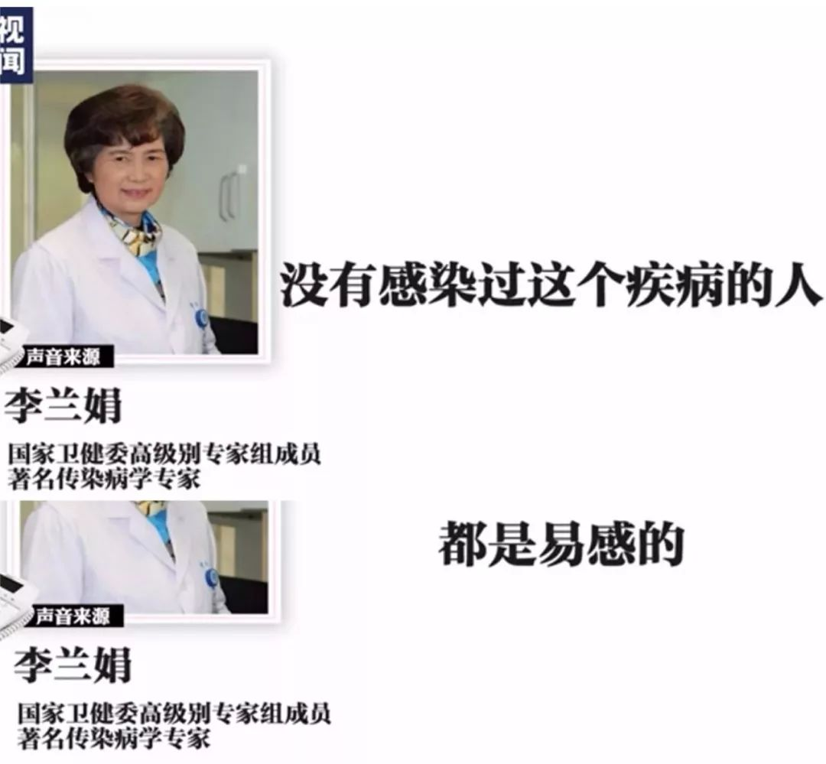

图片来源：央视新闻

无论男女老少，都要重视预防，尤其是老年人、孕妇、婴幼儿等免疫功能较差的群体，一旦感染，病情发展往往更快，更要注意保护自己。



**谣言二**

**饮用高度酒能抵抗新型冠状病毒**

**/ 真相：75%的酒精能够杀灭新型冠状病毒，但多喝酒并不能抵抗这个病毒 /**

新型冠状病毒怕酒精，不耐高温，75%的酒精是能够杀灭这个病毒的。网上与之相关的话题——“饮高度酒对抗冠状病毒”也迅速蔓延。

李兰娟院士对此做出回应，酒精能用于消毒，但不代表多喝酒能消毒。而且医院用于消毒的是专门的医用酒精，并不是一般的高度酒。



**谣言三**

**喝板蓝根可以预防新型冠状病毒**

**/ 真相：板蓝根无法预防新型冠状病毒 /**

最近，网上关于流传着这样的信息，称板蓝根可以预防新型冠状病毒，囤板蓝根的声音也多起来。

国家卫健委官方微博@健康中国表示：板蓝根适用于治疗风热感冒、病毒性感冒等热性疾病的治疗，但是对冠状病毒是不可能有效的。

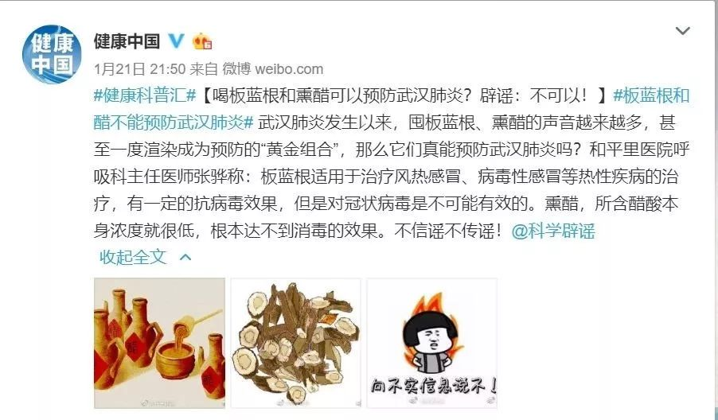



**谣言四**

**熏醋可以杀死新型冠状病毒**

**/ 真相：熏醋根本达不到消毒的效果 /**

醋酸是消毒剂乙酸的一种，一般是通过擦拭物品表面达到消毒的效果，有人就拿着熏醋来喷洒空气，以为可以杀死新型冠状病毒。

其实熏醋所含醋酸本身浓度就很低，根本达不到消毒的效果。

此外，使用熏醋副作用很明显，会加重室内空气污染，刺激呼吸道粘膜，尤其对呼吸道敏感、患有哮喘病的人来说，还可能引发呼吸系统疾病。



**谣言五**

**盐水漱口可以预防新型冠状病毒**

**/ 真相：新型冠状病毒侵犯的部位在呼吸道，盐水漱口没有办法清洁呼吸道 /**

网络上有传言“钟南山院士建议盐水漱口防病毒”。

对此，钟南山院士团队正式辟谣：

盐水漱口有利于清洁口腔和咽喉，对于咽喉炎有帮助。但是新型冠状病毒侵犯的部位在呼吸道，漱口没有办法清洁呼吸道。其次，目前尚无任何研究结果提示盐水对新型冠状病毒有杀灭作用。

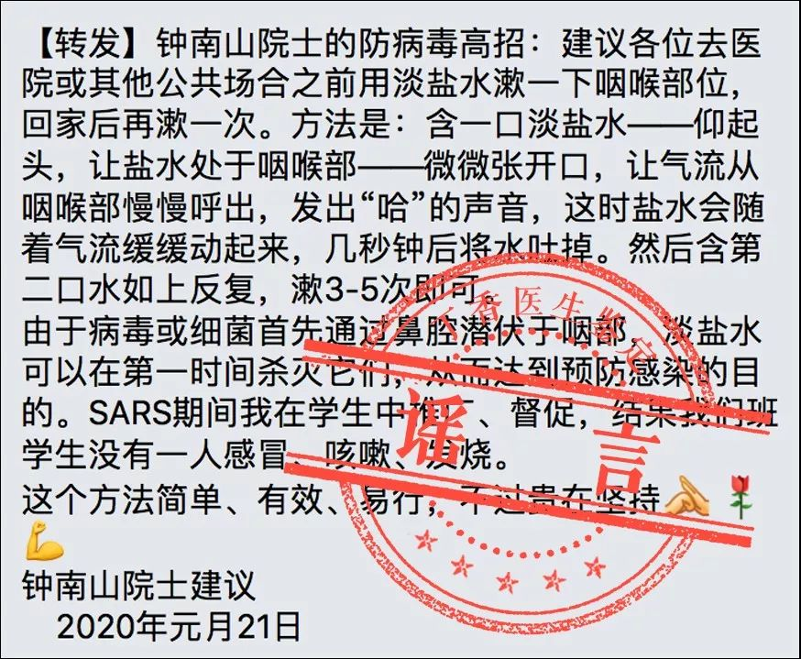



**谣言六**

**服用VC可以预防新型冠状病毒**

**/ 真相：VC并不能预防新型冠状病毒 /**

有研究表明，VC可以缩短普通感冒的病程，很多人就误以为 VC 可以抵抗流感。其实VC作为一种抗氧化剂，并不能阻止病毒感染，对新型冠状病毒也没有预防作用。

如今，有人为了安心大量地服用 VC，却不知过量摄入VC有副作用，会引发腹泻、结石等症状。正常人一天摄入VC100mg就足够，多吃无益。



**谣言七**

**没有疫情的地方，不需要戴口罩**

**/ 真相：无论有没有疫情，只要出门，就要戴口罩 /**

戴口罩是预防新型冠状病毒的有效方式，无论你所在的区域是否已经有疫情，都要重视预防，出门一定要戴上口罩！！

建议大家优先选择医用外科口罩或者N95/KN95口罩，如果没有这几种口罩，普通口罩也可以作为应急使用，戴起来总比不戴好。

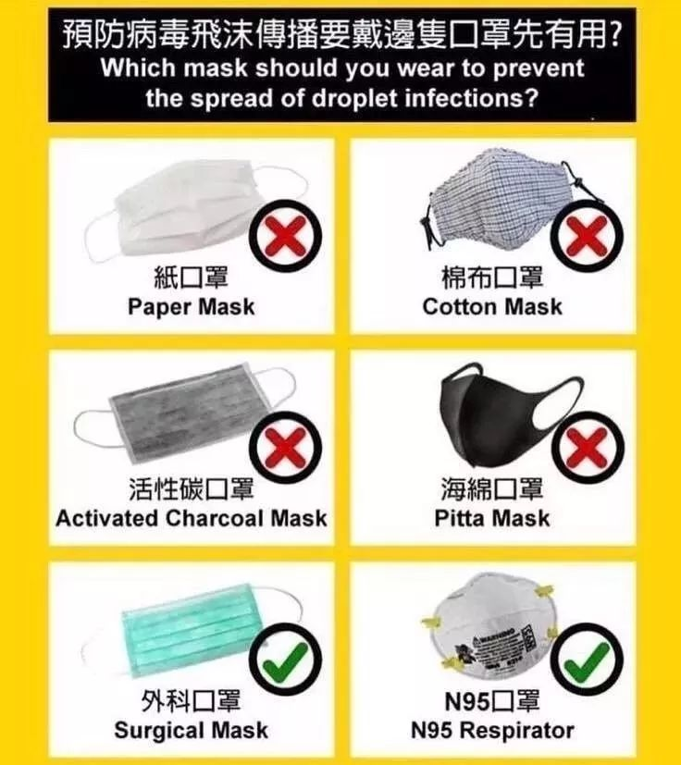



**谣言八**

**出门需要护目镜**

**/ 真相：普通人出门不需要佩戴护目镜 /**

前两天，北大呼吸发哥的一条微博引发大家抢购护目镜，很多人以为出门除了带口罩，还要戴上护目镜。

后来 北大呼吸发哥也辟谣了， 需要注意眼睛防护的主要是一线的医护人员，普通人出门戴好口罩就能有效预防新型冠状病毒。

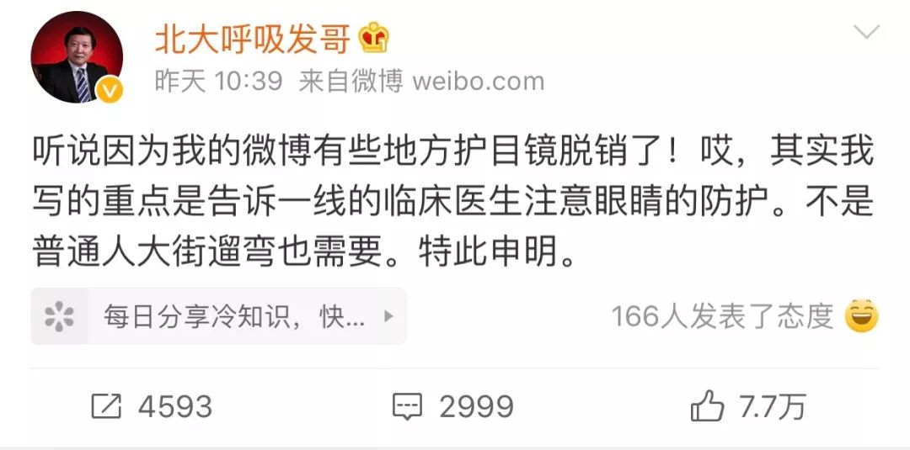



**谣言九**

**常用的抗病毒药可以治疗新型冠状病毒**

**/ 真相：针对这次武汉新型肺炎，至今还没有研究出行之有效的抗病毒药物。/**

有人说常用的抗病毒药物，比如“达菲”、“病毒灵”等能够预防、治疗新型冠状病毒，却不知这些传统的抗病毒药物并不能对付新型冠状病毒。

新型冠状病毒不同于以往出现的病毒，它是一种之前并未被人类发现的病毒，目前市面上的抗病毒药物对这次肺炎是无效的，并且相关的抗病毒药物还没有研制出来。



**谣言十**

**免洗洗手液清洁效果比水洗好**

**/ 真相：免洗手消毒液能杀死细菌，却不能有效杀死冠状病毒 /**

伴随着这次疫情升温的，还有免洗手消毒液的热销。

免洗手消毒液的主要成分是氯己定，能杀死细菌，却不能有效杀死冠状病毒，生活君更建议大家使用洗手液+流水冲洗！

当然，如果是出门在外，不方便冲洗，携带一瓶免洗手消毒液还是有必要的。

谣言一：可在朋友圈购买新冠肺炎疫苗

真相：疫苗尚未上市，微商涉嫌违法

新冠肺炎疫苗还未上市，有人已在朋友圈开卖。近日，北京海淀区人民检察院办理了一起通过在网上散布售卖新冠肺炎疫苗虚假消息从而骗取钱财的案件。该案犯罪嫌疑人与其同伙在某网络平台散布虚假消息，虚构其有新冠肺炎疫苗现货，先后有多名受害者信以为真并支付了款项。

自新冠肺炎疫苗进入临床实验以来，相关的谣言和诈骗信息就未间断。不少微商“嗅”到商机，在朋友圈兜售所谓的“新冠肺炎疫苗”骗取钱财。可以肯定的是，微商在朋友圈里兜售疫苗是一种违法行为。

复旦大学附属华山医院感染科主任张文宏建议道，公众不用着急打新冠肺炎疫苗。“我们不要太过焦虑，等等再看一下，在研疫苗当中到底哪个最终有效。现在国内的防控模式、防控能力，在疫苗出来之前，是可以保障国内经济平稳、有序发展的。”他说。

同时，业内人士也指出，公众应该保持理性，不信谣、不传谣，从政府部门、官方媒体等权威来源获取信息；另一方面，有关部门也应对出现的谣言早处理、早澄清。

谣言二：中国新冠肺炎疫苗定价高

真相：定价会在大众可接受的范围内

近日，有关新冠肺炎疫苗价格的话题热度颇高，一些传言称，中国新冠肺炎疫苗定价高。这是真的吗？

对此，国家卫生健康委科技发展中心主任、国务院联防联控机制科研攻关组疫苗研发专班工作组组长郑忠伟解释道，对于新冠肺炎疫苗的定价，我国坚持企业主体定价，同时作为公共产品属性，定价一定不是以供需作为定价基础，而是以成本作为定价基础，并根据大众对新冠肺炎疫苗接种的意愿和接种的需求来进行定价。

“我负责任地告诉大家，中国新冠肺炎疫苗的价格，一定是在大众可接受的范围内。新冠肺炎疫苗的价格决定因素有很多，除成本外，也包括产能、接种规模，而且不同的技术路线成本也不一样。比如灭活疫苗，它的生产就需要高等级的生物安全生产车间。随着产能的扩大、接种规模的扩大，成本也会变动，但不管怎样，新冠肺炎疫苗的价格，一定是在大众可接受范围内。”郑忠伟坦言。

郑忠伟还介绍道，我国新冠肺炎疫苗研制成功上市后，将作为全球公共产品。在向全球提供疫苗的时候，我国一定会给出一个公平合理的价格，而且对不发达国家或者发展中国家，我国还可以通过援助等方式，给予它们支持。

谣言三：银离子抗菌液能杀灭新冠病毒

真相：没有科学依据，该产品会影响胎儿

近日，有消息称，将银离子抗菌液喷在口罩上可杀灭新冠病毒。对此，北京化工大学副教授袁智勤表示，银离子抗菌剂属于广谱抗菌剂，它主要对细菌类微生物具有良好的杀菌消毒效果，而对病毒类微生物的灭杀效果，有待商榷。此外，银离子属于重金属，即使含量很低，摄入后也会对身体造成影响，尤其是对胎儿。为确保胎儿的健康成长，孕妇不宜使用银离子抗菌液。

袁智勤表示，从国家卫健委发布的新冠病毒诊疗方案意见来看，并未提及银离子抗菌液能够灭杀新冠病毒，也没有对银离子抗菌液进行推荐。到目前为止，尚无权威机构证实银离子或其抗菌液对新冠病毒有灭杀效果。因此，银离子或其抗菌液对新冠病毒是否具有灭杀效果，还需要进一步验证。

“利用银离子抗菌液杀灭新冠病毒，这一说法缺乏科学依据。若将银离子抗菌液喷在口罩上，更难保证其能杀灭新冠病毒。由于消毒原理和适用条件不同，消毒剂并非都能高效灭活新冠病毒。要想知道日常使用的消毒剂能否杀灭新冠病毒，应关注国家权威机构发布的相关文件。”袁智勤表示。

做好防护，就可放心“剁手”

时值年底，各种购物节频至。盼了一年的“剁手族”，早已查好折扣、备好清单，只等开抢。但全球新冠肺炎疫情未退，很多人担心送到家门口的包裹上会有病毒，尤其是冷冻食品的包装。网上甚至有传言称：“冷冻食品包装上有新冠病毒，不能吃了”“海淘包裹已被污染，摸了就会感染？”……我们到底还能不能“剁手”了呢？

冷冻食品包装上有新冠病毒，不能吃了？

不久前，中国疾病预防控制中心发布消息称，在对山东青岛新冠肺炎疫情溯源调查的过程中，从工人搬运的进口冷冻鳕鱼外包装阳性样本中检测分离到活病毒。这是国际上首次在冷链食品外包装上分离到新冠活病毒。

此后，关于“冷冻食品包装上有新冠病毒，不能吃了”的谣言迅速扩散，不明真相的网友迅速将冷冻食品“打入冷宫”，然而事实并非如此。

科信食品与营养信息交流中心科学技术部主任阮光锋表示，迄今为止，尚未发现消费者因接触被新冠病毒污染的冷链海产品而感染的病例。

“总体来说，普通老百姓通过接触或食用冷冻食品的方式，感染新冠病毒的风险很低，不用太担心。”阮光锋认为，冷冻食品、冷冻海鲜大家依旧可以放心吃。不过，需要提醒的是，大家最好去正规的超市、市场购买冷冻食品。另外，把冷冻食品买回家后，可以用酒精对外包装进行喷洒消毒。在购买冷冻食品时，大家也要注意做好个人防护，比如戴口罩、一次性手套等。同时，大家还要注意储存冷冻食品时，最好将其进行独立包装，防止交叉污染；在制作冷冻食品时，要把食物煮熟，尽量吃熟食、不吃生食。

海淘包裹已被污染，摸了就会感染？

一年一度的“双11”电商大促前不久落下帷幕，“黑色星期五”（以下简称“黑五”）上周又至。“黑五”是西方传统商家的大促节日。每年11月的第4个星期四为感恩节，感恩节后一天即“黑色星期五”。今年的“黑五”时间是11月27日。

近年来，“黑五”在国内已成为进口跨境电商重要的促销节点，诱人的折扣令广大网友忍不住“剁手”。可疫情未退，不少网友担心海淘包裹，有被污染的可能，摸了就会感染新冠肺炎，我们还能放心海淘吗？

中国疾病预防控制中心流行病学首席专家吴尊友介绍道，境外物品成为新冠肺炎病毒载体，需要特定条件，传播概率取决于污染量及人员接触频率。要降低风险，消费者可以在收到包裹后，用含酒精的湿布或湿纸擦拭包裹外包装，处理完包裹以后要洗手，不要用直接接触包裹的手去抠鼻子、揉眼睛。如果做到上述这些，还是可以安全海淘的。

吴尊友提醒道，接触境外包裹的快递人员属于高风险感染人群。在作业过程中，一定要注意戴口罩，注意手卫生，手部在没有进行彻底清洁前，不要触摸脸、鼻子、眼睛这些部位，下班以后一定先洗手，同时要定期做核酸检测。所谓定期，应不少于一周一次检测。如果是国内的快递员，则没有必要每周进行核酸检测。